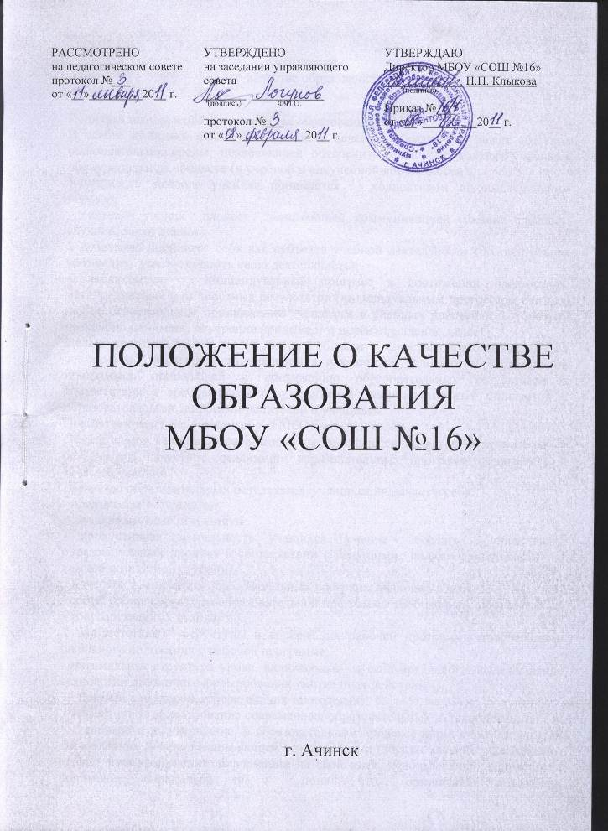.

Положение
о качестве образования

- Политика школы в области качества образования
В основе политики школы в области качества образования лежит создание образовательной среды, позволяющей обеспечить успешность каждого ученика в образовательном процессе (в учебной и внеучебной деятельности).
Успешность каждого ученика понимается коллективом школыследующим образом:
- каждый ученик владеет понимающей коммуникацией (умение слышать, слушать, вести диалог);
- позитивно оценивает себя как субъекта учебной деятельности (положительная мотивация, умение строить свою деятельность);
- наблюдается индивидуальный прогресс в достижении предметных, метапредметных и личностных результатов (индивидуальным прогрессом считаем любое относительное продвижение учащегося в учебных действиях, которое он осознанно понимает, внутренне принимает и целенаправленно делает)
Целью политики МБОУ «СОШ № 16» в области качества образования является создание и реализация оптимальной в имеющихся условиях образовательной программы, приводящей к достижению образовательных результатов в соответствии с требованиями государственных образовательных стандартов и образовательными запросами родителей и учащихся.
- Показатели качества образования в МБОУ «СОШ № 16»
Показателями качества образования в школе являются качество образовательных результатов, качество реализации образовательных программ (процесса) и качество условий.
2.1. Качество образовательных результатов учащихся включает в себя:
- предметные результаты;
- метапредметные результаты;
- продуктивная деятельность учащихся (умение создать и представить образовательных продукт в соответствии с ведущими видами деятельности на каждой возрастной ступени)
2.2. Качество реализации образовательных программ включает в себя:
- соответствие структуры образовательной программы требованиям, обозначенным в государственных стандартах;
- соответствие структуры и содержания рабочей программы требованиями школьного положения о рабочей программе;
- оптимальная структура урока, включающая в себя оргдиалог, выдерживание технологии поэтапного формирования умственных действий
- применение здоровьесберегающих технологий;
- эффективное использование современных образовательных и технологий;
- становление и удержание в образовательном процессе норм, способствующих становлению умения понимающей коммуникации (восстановление изложенного за счет переоформления информации на свой язык, использование вопросов на понимание «Правильно ли я понял, что», организация понимания коммуникативных действий – квалификация их как уточнения, возражения…, использование схематизации)
2.3. Качество условий включает в себя:
- кадровое обеспечение образовательного процесса
- качество профессиональной деятельности учителя
- учебно – методическое обеспечение образовательного процесса;
- управление качеством образования
- Оценивание качества образования в МБОУ «СОШ № 16»
Система оценивания качества образования основана на установлении соответствия фактических значений показателей качества с государственными требованиями. Возможность объективного оценивания качества образования определяется наличием единого эталона сравнения. В соответствии с требованиями федеральных нормативных документов все показатели качества могут принимать три значения «соответствует», «в основном соответствует», «не соответствует» государственным требованиям.
4. Матрица показателей качества образования.

Показатель качества | критерий | индикатор | эталон | процедуры
Качество образовательных результатов учащихся
Предметные достижения учащихся | Освоение учащимися государственных образовательных стандартов  (обученность) | Выполнение учащимися итоговых контрольных работ на положительные отметки | 90% начальная школа  85 % основная школа 95 % старшая школа | ЕГЭ, ГИА, ККР, Администра  тивный контроль
 | Качество освоения учащимися государственных образовательных стандартов | Выполнение учащимися итоговых работ на отметки 4 и 5 | 40% по начальной школе  35% - основная школа  65% - старшая школа | ЕГЭ, ГИА, ККР, Административный контроль
 | Индивидуальный прогресс учащихся в освоении государственных образовательных стандартов | Увеличение среднего балла при выполнении итоговых и промежуточных работ  Анализ контрольных работ – уровень сформированности умений | Положительная динамика | Администра тивный контроль
Метапредмет  ные | Уровень сформированности у учащихся метапредметных умений | Умение решать проектные задачи, выполнять исследовательские работы | 45% на высоком уровне сформированы метапредметные умений | Мониторинг
Продуктивная деятельность учащихся | Результативность | Доля учащихся, представивших образовательный продукт в соответствии с ведущими видами деятельности на каждой ступени | 25 % учащихся начальной  35% основной школы,  55 % учащихся старшей школы | Нетрадиционные уроки, портфель достижений, конкурсы, представления результатов проектов, конференции
Качество реализации образовательных программ
Содержание и структура образовательных программ | Соответствие структуры образовательной программы требованиям, обозначенным в государственных стандартах; | Структура программ | 100 % соответствие | Экспертиза
Содержание и структура образовательных программ | Соответствие структуры и содержания рабочей программы требованиями школьного положения о рабочей программе | Структура программ | 100% соответствие | Экспертиза
Качество реализации программ, способствующих достижению результатов | Использование современных образовательных технологи | Уровень использования образовательных технологий | Высокий уровень использования образовательных технологий | Экспертиза
 | Оптимальная структура урока, включающая в себя оргдиалог | Соответствие структуры урока целям и задачам урока | Оптимальная структура урока, использование оргдиалога | Экспертиза
 | Применение здоровьесберегающих технологий | Организация образовательного процесса в соответствии с нормами | 100% соответствие | Контроль
 | Становление и удержание в образовательном процессе ( на уроке и во внеурочной деятельности норм, способствующих становлению понимающей коммуникации | Наличие в образовательном процессе норм, способствующих становлению понимающей коммуникации | Норма – использование всех компонентов | Экспертиза
Качество управления | Использование программно — проектных форм для осуществления необходимых изменений в деятельности образовательного учреждения | Наличие программно – проектных форм для осуществления изменений в деятельности | Результативность программ и проектов, целесообразность | Анализ
Качество управления | Использование современных финансово — экономических инструментов для обеспечения необходимых изменений в деятельности образовательного учреждения | Деятельность учреждения в рамках новой системы оплаты труда | Высокий уровень прозрачности при распределении стимулирующих, эффективная деятельность комиссии по распределению надбавок | Анализ
Качество управления | Формирование организационной культуры школы | Использование рефлексивных форм анализа собственной деятельности, проектирование своего профессионального развития | Наличие программ профессионального развития педагогов, основанных на рефлексивном анализе собственной деятельности | Экспертиза
Качество управления | Формирование организационной культуры школы | Совместное обсуждение и принятие решений, планирование | Высокий уровень включенности членов коллектива в обсуждение проблем, принятие решений | Рефлексия
Качество управления | Формирование организационной культуры школы | Использование делегирования как условия формирования управленческой компетентности учителей | Высокий уровень выполнения функций, делегированных работнику | Отчеты
Качество управления | Нормативная база, регулирующая образовательный процесс | Наличие нормативной базы | Соответствие нормативных документов изменениям в деятельности образовательного учреждения | экспертиза
Качество управления | Использование открытых форматов предъявления результатов деятельности учреждения и | Наличие форматов, отвечающих требованиям открытости | Публичный доклад  Сайт школы, работа форума  Обновление – раз в неделю | анализ
Качество условий реализации образовательной программы
Кадровое обеспечение образовательного процесса | Методическая компетентность | Умение объективно и адекватно оценивать обучаемых, используя разные формы и техники оценивания | Положительная экспертное заключение | Экспертиза КИМов учителя
Кадровое обеспечение образовательного процесса | Инновационная  компетентность | Участие в реализации школьных инновационных программ, проектов | Представление своего опыта, инновационных программ и результатов их реализации на разных уровня | Анализ
Качество профессиональной деятельности учителя | Оценка профессиональной деятельности педагогического работника обучающимися и их родителями | Доля положительной оценки деятельности педагогического работника | 90 % обучающихся и их родителей, давших положительную оценку | Анкетирование, опросы
Качество профессиональной деятельности учителя | Внеурочная деятельность учителя по учебному предмету (организация конкурсов, фестивалей.....) | Обеспечение достижение учащихся на муниципальном, региональном, федеральных уровнях | 20 % учащихся, имеющие достижения на муниципальном уровне,  5 % - на краевом  5 % - на федеральном | Информация из базы «Одаренные дети»
Качество профессиональной деятельности учителя | Результаты внеурочной деятельности учителя в области воспитания (общественные инициативы, …..) | Продуктивное проявление на уровне образовательного учреждения | 20 % - начальная школа  40% - основная школа  60% - старшая школа | Экспертиза
Учебно — методическое обеспечение | Обеспеченность учебными и методическими материалами, в том числе электронными | обеспеченность | 100% обеспеченность учебно – методическим комплексом  30 %- электронным | Анализ
Материально — техническое обеспечение | Наличие и достаточность мультимедийной техники, ее соответствие современным требованиям | Наличие | 100% | Анализ
Материально — техническое обеспечение | Программно- информационное обеспечение, наличие Интернета | Наличие | 100% | Анализ
Материально — техническое обеспечение | Оснащенность кабинетов современным оборудованием, средствами обучения | Наличие | 100% | Анализ



